

# LabEquip

Sistema de Gestão de Equipamentos de Laboratório

**José Folha nº2022275**

**LEI – Licenciatura Engenharia Informatica**

TI-III – Tecnologias da Internet III

Doutor João Rebelo

Porto, 2025

**Índice**

LabEquip I

1. Problema que Pretendo Resolver V

2. Objetivos do Projeto VI

2.1. Objetivo Geral VI

2.2. Objetivos Específicos VI

3. Estado de Arte VII

3.1. Sistemas Existentes VII

3.2. Limitações Identificadas VII

3.3. Proposta de Valor VII

4. Metodologias e Funcionalidades VIII

4.1. Metodologia de Desenvolvimento VIII

4.2. Funcionalidades Principais VIII

4.3. Funcionalidades Técnicas VIII

5. Estrutura do Projeto IX

5.1. Tecnologias Utilizada IX

5.2. Prinicípios e Boas Práticas IX

6. Diagrama de Classes (DC) X

7. Diagrama de Use Case (UC) XI

8. Conclusão XII

**Índice de Figuras**

**Índice de Tabelas**

**Nenhuma entrada de índice remissivo foi encontrada.**

# Problema que Pretendo Resolver

Os laboratórios académicos enfrentam dificuldades básicas na gestão dos seus equipamentos:

* **Falta de registo centralizado** dos equipamentos disponíveis
* **Ausência de controlo** sobre quem utiliza os equipamentos
* **Dificuldade em localizar** equipamentos específicos
* **Falta de histórico** de utilização básico
* **Gestão manual** de reservas e disponibilidade

Este sistema visa criar uma solução simples para catalogar equipamentos e controlar a sua utilização básica.

# Objetivos do Projeto

### 2.1. Objetivo Geral

Desenvolver uma aplicação web simples que permita catalogar equipamentos de laboratório e controlar a sua utilização básica.

### 2.2. Objetivos Específicos

* **Catalogar equipamentos** com informações básicas (nome, tipo, localização)
* **Controlar utilizadores** com níveis de acesso (Visitante, Utilizador, Administrador)
* **Registar utilização** simples dos equipamentos
* **Gerir estados** básicos dos equipamentos (Disponível, Em Uso, Inativo)
* **Interface responsiva** para acesso em diferentes dispositivos

# Estado de Arte

### 3.1. Sistemas Existentes

Atualmente existem várias soluções para gestão de equipamentos:

* **LIMS (Laboratory Information Management Systems)** - Soluções comerciais complexas como LabWare, Thermo Fisher
* **Asset Management Systems** - Sistemas genéricos como ServiceNow, Maximo
* **Soluções Open Source** - OpenLAB, LabCollecto

### 3.2. Limitações Identificadas

* **Complexidade excessiva** para laboratórios pequenos/médios
* **Custos elevados** de licenciamento e manutenção
* **Falta de especialização** para equipamentos de laboratório
* **Interfaces pouco intuitivas** para utilizadores não técnicos

### 3.3. Proposta de Valor

A solução proposta oferece:

* **Interface simples e intuitiva** específica para laboratórios
* **Desenvolvimento personalizado** para necessidades específicas
* **Arquitetura moderna** com ASP.NET Core
* **Acesso por níveis** adequado ao contexto académico

# 4. Metodologias e Funcionalidades

### 4.1. Metodologia de Desenvolvimento

* **Arquitetura MVC** para separação de responsabilidades
* **Desenvolvimento incremental** com foco na funcionalidade core
* **Design responsivo** com Bootstrap 53.2. Sistema de Recomendações

### 4.2. Funcionalidades Principais

#### Para Utilizadores Anónimos

* Visualizar lista de equipamentos disponíveis
* Consultar detalhes dos equipamentos
* Visualizar calendário de disponibilidade

#### Para Utilizadores Autores (Utilizadores Registados)

* Todas as funcionalidades de Anónimo
* Requisitar equipamentos
* Visualizar histórico próprio de requisições
* Cancelar requisições próprias

#### Para Utilizadores Editores (Administradores)

* Todas as funcionalidades de Utilizador
* Criar, editar e eliminar equipamentos
* Gerir todas as reservas
* Alterar estados dos equipamentos ~
* Gerir utilizadores

### 4.3. Funcionalidades Técnicas

* **Autenticação e Autorização** com ASP.NET Core Identity
* **Validação client-side e server-side**
* **Estados simples** dos equipamentos
* **Pesquisa e filtros** avançados

# 5. Estrutura do Projeto

### 5.1. Tecnologias Utilizada

* **Backend:** ASP.NET Core 6.0+ com C#
* **Frontend:** Razor Pages + HTML5 + CSS3 + JavaScript
* **Framework CSS:** Bootstrap 5
* **Base de Dados:** SQL Server
* **Acesso a Dados:** ADO.NET com Stored Procedures
* **Autenticação:** ASP.NET Core Identity

### 5.2. Prinicípios e Boas Práticas

* **Arquitetura MVC** para separação de responsabilidades
* **Helper Classes** para lógica de negócio
* **Stored Procedures** para operações de dados
* **Clean Code** com nomenclatura clara e comentários
* **Responsive Design** para diferentes dispositivos

# 6. Diagrama de Classes (DC)

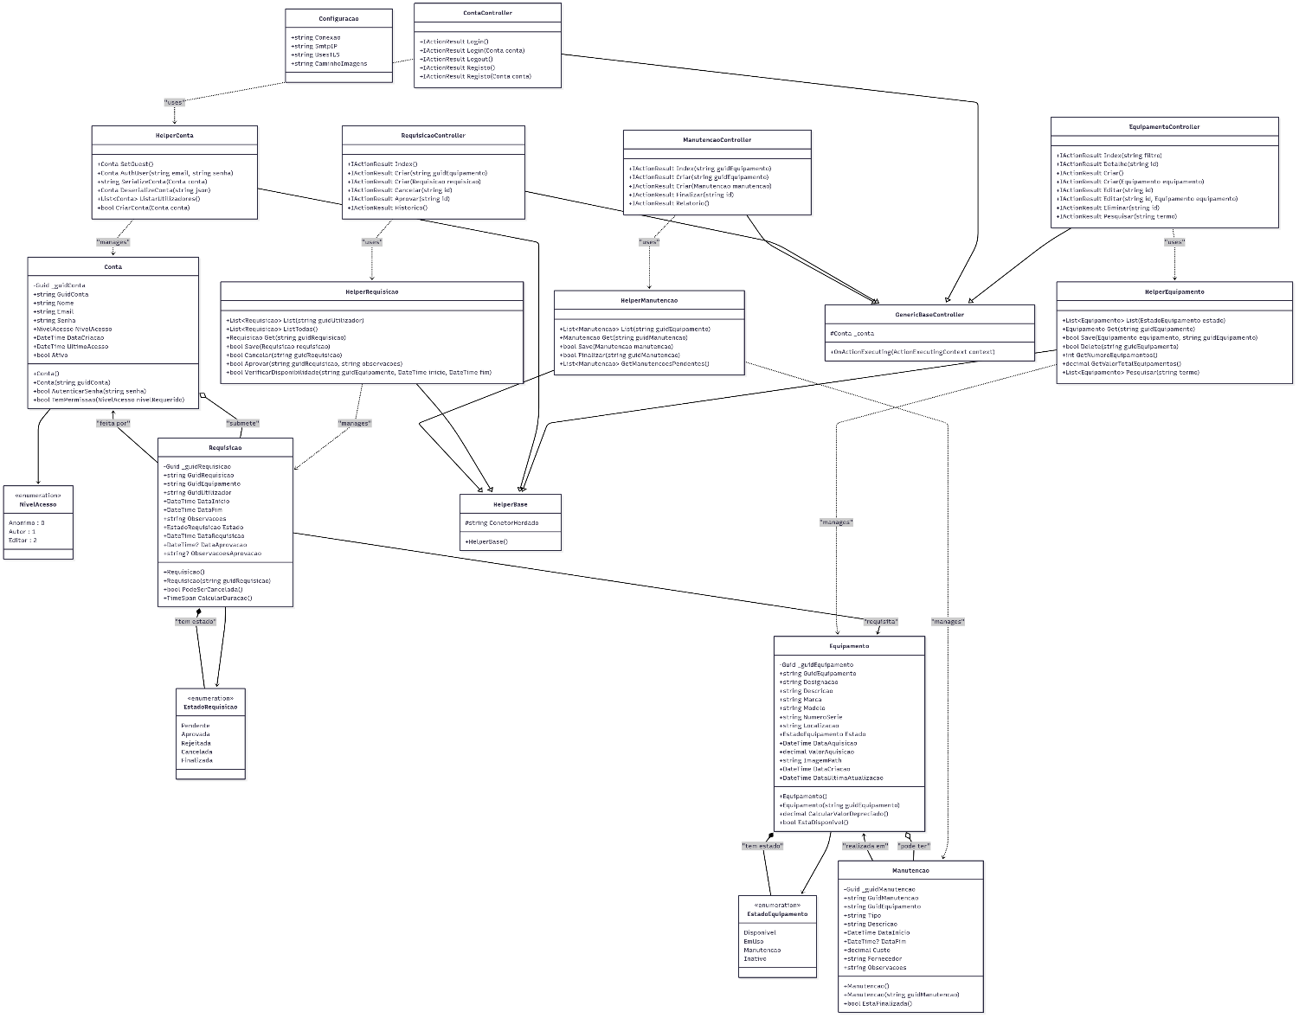

# 7. Diagrama de Use Case (UC)

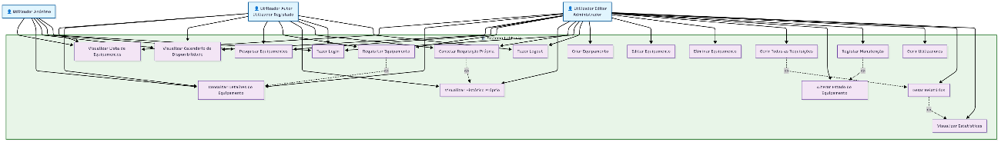

# 8. Conclusão

Esta proposta apresenta um sistema completo e funcional que atende a todos os requisitos técnicos e pedagógicos da unidade curricular, demonstrando competências em:

* Arquitetura MVC
* Gestão de utilizadores e autenticação
* Operações CRUD com diferentes níveis de acesso
* Integração com base de dados via Stored Procedures
* Design responsivo e interface intuitiva
* Validações client-side e server-side

O projeto é suficientemente simples para ser completado no prazo disponível, mas também suficientemente robusto para demonstrar todas as competências adquiridas na unidade curricular.